|  |  |  |
| --- | --- | --- |
| **자료배포** | 2015.09.04 | |
| **보도요청** | 배포 이후 | |
| **문의** | 한승우 과장 T: 02 410 9056 / M: 010 4272 1879  최우진 대리 T: 02 410 0416 / M: 010 2365 0005  장은령 팀원 T: 02 410 0411 / M: 010 7372 2451 | Email:  pa@hanmi.co.kr |

**구구팔팔 서울 심포지엄에 의사 200여명 ‘성황’**

**한미약품, 3일 서울 반야트리 ‘9988 비뇨기과 심포지엄’ 개최**

**발기부전치료 최신지견·비뇨기 관련 복합제 개발동향 등 발표**

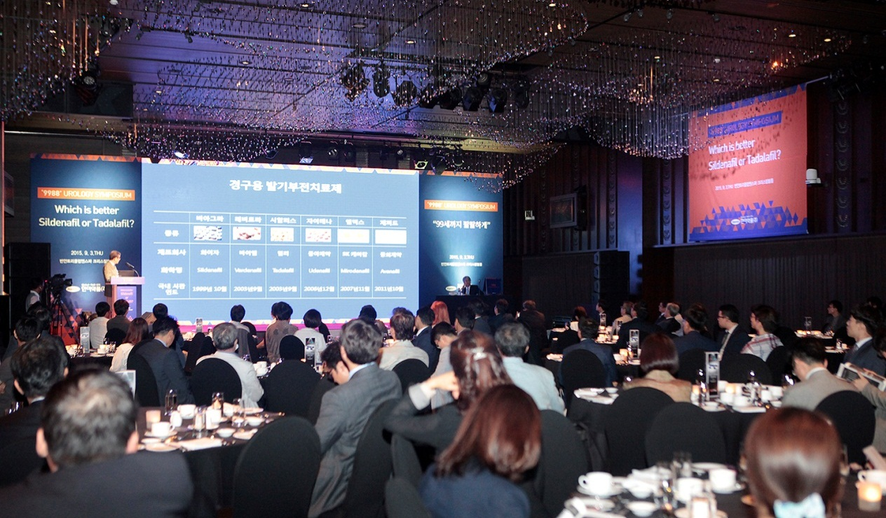

**<사진설명> 지난 3일 서울 반얀트리 호텔에서 열린 ‘9988(99세까지 팔팔하게) 전국 심포지엄’에**

**참석한 서울지역 종합병원 의사 200여명이 연자 강연을 청취하고 있다.**

한미약품의 발기부전치료제 ‘구구(타다라필)’ 출시를 기념한 ‘구구팔팔 서울 심포지엄’에 의사 200여명이 참석해 뜨거운 성황을 이뤘다.

한미약품(대표이사 이관순, [www.hanmi.co.kr](http://www.hanmi.co.kr))은 지난 3일 서울 반얀트리 호텔에서 서울지역 종합병원 의사 200여명이 모인 가운데 ‘9988 비뇨기과 심포지엄’을 개최했다고 4일 밝혔다.

이날 심포지엄 좌장은 가톨릭의대 김세웅 교수가 맡았으며, 발기부전치료의 최신지견 및 비뇨기 분야 복합신약 개발 동향 등에 대한 논의가 진행됐다.

심포지엄에는 서남의대 김세철 교수(발기부전치료의 변화)와 국민건강보험공단 일산병원 고우진 교수(실데나필의 전립선비대증 치료 효과), 성균관의대 이성원 교수(발기부전과 심혈관계 질환의 연관성)가 연자로 참여했다.

이 날 심포지엄에서는 전립선비대증에 의한 하부요로증상 개선효과를 확인한 실데나필(팔팔) 연구자 임상 결과를 비롯해 한미약품이 현재 개발 중인 비뇨기 관련 복합신약 등이 발표돼 참석자들의 큰 관심을 받았다.

한미약품 김명훈 전무이사는 “발기부전치료제 처방 1위 제품인 팔팔과 이번에 출시한 구구가 시너지를 낼 수 있도록 마케팅 역량을 집중하겠다”며 “발기부전 동반질환을 함께 치료할 수 있는 복합신약 개발에도 더욱 속도를 낼 것”이라고 밝혔다.

한편, 한미약품은 발기부전치료제 처방 1위를 기록하고 있는 ‘팔팔(성분명 실데나필)’에 이어 4일 타다라필 성분의 '구구'를 출시하며 발기부전치료제 라인을 강화했다. 구구는 5mg·10mg·20mg 3가지 용량에 일반정제와 물없이 씹어 먹을 수 있는 츄정 2가지 제형으로 출시됐다.

**<끝>**